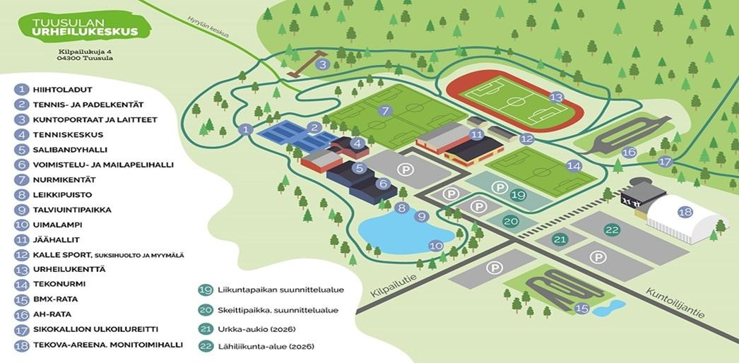

Virkistyspäivästä 29.5.2026!

Uusi paikka ja uusia lajeja ja toimintoja!
Tule viettämään virkistävä päivä monipuolisen liikunnan ja yhdessäolon merkeissä Tuusulan Urheilukeskukseen. Tarjolla myös mahdollisuus tutustua Tuusulan kulttuuritarjontaan.

Ohjelmassa jokaiselle jotakin …
Osallistujat voivat valita kiinnostuksensa ja halujensa mukaan ohjattua toimintaa tai harrastaa omatoimisesti.

Alustava ohjelma perjantaina
09.00 Saapuminen Tuusulan Urheilukeskukseen 10.00 Tervehdyssanat ja päivän startti, tekonurmikenttä/jalkapallohalli
Ohjelmapisteet sisällä (kehonhuolto, lavis-lavatanssit, sauvakävely, fresbeegolf) sekä ohjattu sauvakävely ulkona 2x45 min
11.00-11.20
11.30-11.50
12.00-12.20
12.30-12.50

11.00-14.00 Buffet -lounas porrastettuna ryhmittäin
13.00-15.00 Leikkimieliset olympialaiset tekonurmikentällä
13.00-15.00 Piirien tikkamestaruuskilpailut teko-

nurmikentällä Kulttuurikierrokset
Retki 1 Lähtö klo 10.45, paluu klo 12.30 Opastettu käynti Halosenniemessä sekä sanalliset selvitykset Tuusulan historiasta, Ainolasta, Lottamuseosta ja Kiven mökistä Retki 2 Lähtö klo 13.00, paluu 15.45
Opastetut käynnit IT-museolla ja Automuseolla

Laulua, tanssia ja saunomista ---
12.00-15.00 Saunakärry ja uinti Urkan lammella
(omat pyyhkeet mukaan)
13.00-15.00 Trubaduuri laulattaa Tekova Areenan alakerran liikuntasalissa
13.00-15.00 Karaoketanssit Tekova Areenan yläkerran ryhmäliikuntatilassa
15.45-16.00 Palkintojenjako ja päätös, tekonurmikenttä/jalkapallohalli
Kotiinlähtö
Voit harrastaa liikuntaa myös omatoimisesti! Tuusulan Urheilukeskuksen maasto tarjoaa mahdollisuudet omatoimiseen liikkumiseen. Mahdollisuus lisämaksullisiin (kuntosali, biljardi, darts) tai opastettuihin liikuntoihin (tennis, padel, pickleball), joihin varaukset Urheilukeskuksesta etukäteen.
Muistakaa sään mukainen varustus!

Ilmoittautumiset
Osanottomaksu 30 €/henkilö. Maksu sisältää buffet-ruokailun sekä ohjelman ohjatut ja omatoimiset liikunta- ja toimintaosuudet kulttuurikierroksia lukuunottamatta
Osallistuminen kulttuurikierroksille erillismaksusta 10 €/henkilö/kierros.
Viimeinen maksu- ja ilmoittautumispäivä 4.5.2026.
soile.stenman@gmail.com, 0407374092
kathe.henriksson@kolumbus.fi, 0400908891

